Ministerul Educației și Cercetării al Republicii Moldova
Universitatea Tehnică a Moldovei
Facultatea Calculatoare, Informatică și Microelectronică
Departamentul Informatică și Ingineria Sistemelor

RAPORT
Lucrarea de laborator nr. 4
la disciplina „Programarea Concurentă și Distribuită”
Tema: Sincronizarea thread-urilor în Java
Varianta 4

Au efectuat: st. gr. CR-242 Cornos Ilie, Spranceana Marius
A verificat: ______________________________

Chișinău, 2026

1. Scopul lucrării
Studierea și aplicarea mecanismelor de sincronizare a firelor de execuție prin implementarea problemei clasice producător–consumator, utilizând metodele și clasele limbajului Java pentru controlul accesului concurent la resursele partajate.

2. Sarcina lucrării
Sunt dați X producători care generează aleatoriu câte F obiecte, consumate de Y consumatori. Se afișează informația despre producerea și consumarea obiectelor și mesajele despre cazurile când depozitul este gol sau plin. Toate operațiile se efectuează până când fiecare consumator este îndestulat cu Z obiecte. Dimensiunea depozitului este D.
Varianta 4:
X | Y | Z | D | F | Tip obiecte
3 | 2 | 12 | 11 | 2 | Consoane

3. Echipa și repartizarea sarcinilor
Student | Grupa | Partea implementată
Cornos Ilie | CR-242 | Clasa Producator și metoda pune() a depozitului; clasa Main și interfața grafică.
Spranceana Marius | CR-242 | Clasa Consumator și metoda ia() a depozitului.

4. Descrierea realizării
Aplicația este scrisă în Java 17 și este formată din patru clase, plasate în pachetul lab4:
- Depozit – resursa comună (monitorul). Păstrează obiectele într-o coadă și are două metode declarate synchronized: pune(), apelată de producători, și ia(), apelată de consumatori. Deoarece ambele metode blochează același obiect, în depozit lucrează un singur fir la un moment dat.
- Producator – fir de execuție care, într-un ciclu, generează aleatoriu două consoane și le pune în depozit. Lucrează până când este întrerupt de firul principal.
- Consumator – fir de execuție care ia câte un obiect din depozit până când adună Z = 12 obiecte, după care afișează că este îndestulat și se termină.
- Main – creează depozitul, cei 3 producători și cei 2 consumatori, îi lansează, așteaptă prin join() terminarea consumatorilor, apoi oprește producătorii prin interrupt().
Coordonarea firelor se face prin metodele wait() și notifyAll():
- Dacă în depozit nu este loc pentru două obiecte, producătorul afișează mesajul „Depozitul este PLIN” și apelează wait(): eliberează monitorul și așteaptă până când un consumator ia un obiect.
- Dacă depozitul este gol, consumatorul afișează mesajul „Depozitul este GOL” și apelează wait() până când un producător pune obiecte.
- După fiecare punere sau luare se apelează notifyAll(), care trezește toate firele aflate în așteptare. Condiția este verificată din nou într-un ciclu while, deoarece firul trezit nu are garanția că poate continua: alt fir poate ocupa între timp locul liber sau poate lua obiectul.
Producătorul pune câte două obiecte odată, iar dimensiunea depozitului este impară (11), de aceea producătorul așteaptă atât la 11, cât și la 10 obiecte în depozit. Producătorii sunt mai rapizi decât consumatorii, deci depozitul se umple repede; la început, consumatorii pornesc primii și găsesc depozitul gol. La oprire, un producător aflat în wait() sau în sleep() primește excepția InterruptedException și își încheie lucrul.
Interfața grafică arată conținutul depozitului (11 celule), câte o bară de progres pentru fiecare consumator și jurnalul operațiilor. Componentele grafice sunt modificate numai din firul de evenimente Swing, prin SwingUtilities.invokeLater().

5. Codul sursă
Codul sursă complet se află pe GitHub, în ramura Grup-4:
https://github.com/TurcanS/PCD_CR242/tree/Grup-4/Lab4
Listing 1 – Depozit.java
package lab4;

import java.util.ArrayDeque;
import java.util.Deque;
import java.util.function.Consumer;

/**
* Resursa comună (monitorul): depozitul de capacitate D în care producătorii pun obiecte,
* iar consumatorii le iau. Sincronizarea se face aici, prin synchronized, wait() și notifyAll().
*/
final class Depozit {

private final int capacitate;
private final Deque<Character> obiecte = new ArrayDeque<>();
private final Consumer<String> jurnal;
private final Consumer<String> stare;
private int produse, consumate;

/**
* @param jurnal primește mesajele despre producere, consumare și cazurile „gol” / „plin”
* @param stare primește conținutul depozitului după fiecare modificare
*/
Depozit(int capacitate, Consumer<String> jurnal, Consumer<String> stare) {
this.capacitate = capacitate;
this.jurnal = jurnal;
this.stare = stare;
}

/** Pune două obiecte în depozit; dacă nu este loc pentru ambele, producătorul așteaptă. */
synchronized void pune(String producator, char a, char b) throws InterruptedException {
if (obiecte.size() + 2 > capacitate) {
jurnal.accept("!!! Depozitul este PLIN (" + obiecte.size() + "/" + capacitate + ") - "
+ producator + " așteaptă");
}
while (obiecte.size() + 2 > capacitate) {
wait(); // eliberează monitorul până când un consumator ia un obiect
}
obiecte.addLast(a);
obiecte.addLast(b);
produse += 2;
jurnal.accept(producator + " a pus: " + a + ", " + b + continut());
stare.accept(sir());
notifyAll(); // trezește consumatorii care așteaptă obiecte
}

/** Ia un obiect din depozit; dacă depozitul este gol, consumatorul așteaptă. */
synchronized char ia(String consumator) throws InterruptedException {
if (obiecte.isEmpty()) {
jurnal.accept("!!! Depozitul este GOL - " + consumator + " așteaptă");
}
while (obiecte.isEmpty()) {
wait(); // eliberează monitorul până când un producător pune obiecte
}
char obiect = obiecte.removeFirst();
consumate++;
jurnal.accept(consumator + " a luat: " + obiect + continut());
stare.accept(sir());
notifyAll(); // trezește producătorii care așteaptă loc liber
return obiect;
}

synchronized String rezumat() {
return "produse: " + produse + ", consumate: " + consumate + ", rămase în depozit: " + obiecte.size();
}

private String continut() {
return " | depozit " + obiecte.size() + "/" + capacitate + ": " + sir();
}

private String sir() {
StringBuilder sb = new StringBuilder();
for (char c : obiecte) {
sb.append(c);
}
return sb.toString();
}
}
Listing 2 – Producator.java
package lab4;

import java.util.Random;

/**
* Producătorul (Cornos Ilie): generează aleatoriu câte F = 2 consoane și le pune în depozit.
* Lucrează până când este întrerupt de firul principal, adică până când toți consumatorii sunt îndestulați.
*/
class Producator extends Thread {

private static final String CONSOANE = "BCDFGHJKLMNPQRSTVWXZ";

private final Depozit depozit;
private final Random random = new Random();

Producator(String nume, Depozit depozit) {
super(nume);
this.depozit = depozit;
}

@Override
public void run() {
try {
while (!isInterrupted()) {
sleep(150 + random.nextInt(250)); // timpul de „producere”
depozit.pune(getName(), consoana(), consoana());
}
} catch (InterruptedException e) {
// întrerupt în sleep() sau în wait(): producătorul își încheie lucrul
}
}

private char consoana() {
return CONSOANE.charAt(random.nextInt(CONSOANE.length()));
}
}
Listing 3 – Consumator.java
package lab4;

import java.util.Random;
import java.util.function.Consumer;
import java.util.function.IntConsumer;

/**
* Consumatorul (Spranceana Marius): ia câte un obiect din depozit până când este îndestulat cu Z obiecte.
*/
class Consumator extends Thread {

private final Depozit depozit;
private final int necesar;
private final Consumer<String> jurnal;
private final IntConsumer progres;
private final Random random = new Random();

/** @param progres primește numărul de obiecte consumate după fiecare obiect luat */
Consumator(String nume, Depozit depozit, int necesar, Consumer<String> jurnal, IntConsumer progres) {
super(nume);
this.depozit = depozit;
this.necesar = necesar;
this.jurnal = jurnal;
this.progres = progres;
}

@Override
public void run() {
StringBuilder luate = new StringBuilder();
try {
for (int i = 1; i <= necesar; i++) {
luate.append(depozit.ia(getName())).append(' ');
progres.accept(i);
sleep(200 + random.nextInt(300)); // timpul de „consumare”
}
jurnal.accept(">>> " + getName() + " este îndestulat cu " + necesar + " obiecte: " + luate);
} catch (InterruptedException e) {
interrupt();
}
}
}
Listing 4 – Main.java
package lab4;

import java.awt.BorderLayout;
import java.awt.Color;
import java.awt.Font;
import java.awt.GraphicsEnvironment;
import java.awt.GridLayout;
import java.util.function.Consumer;
import javax.swing.BorderFactory;
import javax.swing.BoxLayout;
import javax.swing.JFrame;
import javax.swing.JLabel;
import javax.swing.JPanel;
import javax.swing.JProgressBar;
import javax.swing.JScrollPane;
import javax.swing.JTextArea;
import javax.swing.SwingConstants;
import javax.swing.SwingUtilities;

/**
* Lucrarea de laborator nr. 4 (PCD) - Sincronizarea thread-urilor în Java. Problema producător-consumator.
* Varianta 4: X = 3 producători, Y = 2 consumatori, Z = 12 obiecte, D = 11, obiecte: consoane, F = 2.
*/
public class Main {

private static final int X = 3; // producători
private static final int Y = 2; // consumatori
private static final int Z = 12; // obiecte pentru fiecare consumator
private static final int D = 11; // dimensiunea depozitului

private static final boolean GUI = !GraphicsEnvironment.isHeadless();
private static JTextArea zonaJurnal;
private static final JLabel[] celule = new JLabel[D];
private static final JProgressBar[] bare = new JProgressBar[Y];

public static void main(String[] args) throws Exception {
if (GUI) {
SwingUtilities.invokeAndWait(Main::creeazaFereastra);
}
Consumer<String> jurnal = Main::scrie;
Depozit depozit = new Depozit(D, jurnal, Main::arataDepozit);

Consumator[] consumatori = new Consumator[Y];
for (int i = 0; i < Y; i++) {
int nr = i;
consumatori[i] = new Consumator("Consumator " + (i + 1), depozit, Z, jurnal, luate -> arataProgres(nr, luate));
}
Producator[] producatori = new Producator[X];
for (int i = 0; i < X; i++) {
producatori[i] = new Producator("Producător " + (i + 1), depozit);
}

for (Consumator c : consumatori) {
c.start();
}
for (Producator p : producatori) {
p.start();
}

// operațiile continuă până când fiecare consumator este îndestulat
for (Consumator c : consumatori) {
c.join();
}
for (Producator p : producatori) {
p.interrupt();
}
for (Producator p : producatori) {
p.join();
}
scrie("Toți consumatorii sunt îndestulați, producătorii au fost opriți (" + depozit.rezumat() + ")");
}

private static void scrie(String mesaj) {
System.out.println(mesaj);
if (GUI) {
// componentele Swing se modifică doar din firul de evenimente
SwingUtilities.invokeLater(() -> {
zonaJurnal.append(mesaj + "\n");
zonaJurnal.setCaretPosition(zonaJurnal.getDocument().getLength());
});
}
}

private static void arataDepozit(String continut) {
if (!GUI) {
return;
}
SwingUtilities.invokeLater(() -> {
for (int i = 0; i < D; i++) {
boolean ocupat = i < continut.length();
celule[i].setText(ocupat ? String.valueOf(continut.charAt(i)) : "");
celule[i].setBackground(ocupat ? new Color(0xCDE7FF) : Color.WHITE);
}
});
}

private static void arataProgres(int consumator, int luate) {
if (!GUI) {
return;
}
SwingUtilities.invokeLater(() -> {
bare[consumator].setValue(luate);
bare[consumator].setString("Consumator " + (consumator + 1) + ": " + luate + " / " + Z);
});
}

private static void creeazaFereastra() {
JLabel varianta = new JLabel("Varianta 4: X = " + X + " producători, Y = " + Y + " consumatori, Z = " + Z
+ " obiecte, D = " + D + ", obiecte: consoane, F = 2");
varianta.setFont(new Font(Font.SANS_SERIF, Font.BOLD, 13));
varianta.setBorder(BorderFactory.createEmptyBorder(8, 8, 4, 8));
varianta.setAlignmentX(0);

JPanel panouDepozit = new JPanel(new GridLayout(1, D, 4, 4));
panouDepozit.setBorder(BorderFactory.createTitledBorder("Depozitul (D = " + D + ")"));
panouDepozit.setAlignmentX(0);
for (int i = 0; i < D; i++) {
celule[i] = new JLabel("", SwingConstants.CENTER);
celule[i].setFont(new Font(Font.MONOSPACED, Font.BOLD, 24));
celule[i].setOpaque(true);
celule[i].setBackground(Color.WHITE);
celule[i].setBorder(BorderFactory.createLineBorder(Color.GRAY));
panouDepozit.add(celule[i]);
}

JPanel panouBare = new JPanel(new GridLayout(1, Y, 8, 4));
panouBare.setBorder(BorderFactory.createTitledBorder("Obiecte consumate"));
panouBare.setAlignmentX(0);
for (int i = 0; i < Y; i++) {
bare[i] = new JProgressBar(0, Z);
bare[i].setStringPainted(true);
bare[i].setString("Consumator " + (i + 1) + ": 0 / " + Z);
panouBare.add(bare[i]);
}

JPanel sus = new JPanel();
sus.setLayout(new BoxLayout(sus, BoxLayout.Y_AXIS));
sus.add(varianta);
sus.add(panouDepozit);
sus.add(panouBare);

zonaJurnal = new JTextArea();
zonaJurnal.setEditable(false);
zonaJurnal.setFont(new Font(Font.MONOSPACED, Font.PLAIN, 13));
JScrollPane derulare = new JScrollPane(zonaJurnal);
derulare.setBorder(BorderFactory.createTitledBorder("Jurnalul operațiilor"));

JLabel studenti = new JLabel("Grupa CR-242, echipa 4: Cornos Ilie (producătorii) și Spranceana Marius (consumatorii)");
studenti.setBorder(BorderFactory.createEmptyBorder(8, 8, 8, 8));

JFrame fereastra = new JFrame("PCD - Lucrarea de laborator nr. 4 - Varianta 4");
fereastra.setDefaultCloseOperation(JFrame.EXIT_ON_CLOSE);
fereastra.setLayout(new BorderLayout(6, 6));
fereastra.add(sus, BorderLayout.NORTH);
fereastra.add(derulare, BorderLayout.CENTER);
fereastra.add(studenti, BorderLayout.SOUTH);
fereastra.setSize(1000, 760);
fereastra.setLocationRelativeTo(null);
fereastra.setVisible(true);
}
}

6. Rezultatul execuției
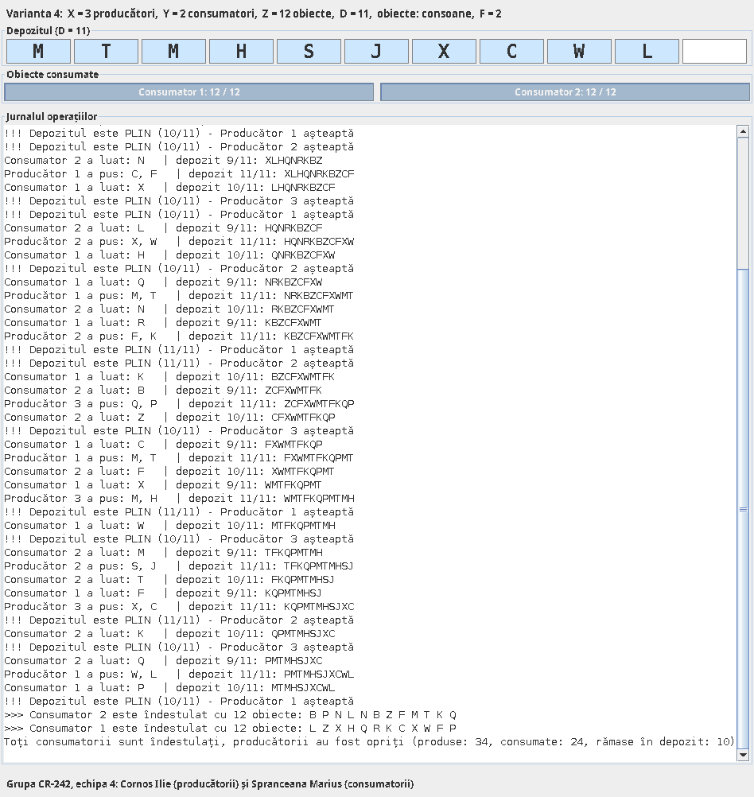
Figura 1 – Fereastra aplicației după îndestularea consumatorilor
Fragment din jurnalul afișat în consolă (începutul și sfârșitul execuției):
!!! Depozitul este GOL - Consumator 2 așteaptă
!!! Depozitul este GOL - Consumator 1 așteaptă
Producător 3 a pus: B, L | depozit 2/11: BL
Consumator 2 a luat: B | depozit 1/11: L
Consumator 1 a luat: L | depozit 0/11:
Producător 2 a pus: P, Z | depozit 2/11: PZ
Producător 1 a pus: N, X | depozit 4/11: PZNX
Producător 2 a pus: L, H | depozit 6/11: PZNXLH
Consumator 2 a luat: P | depozit 5/11: ZNXLH
Producător 1 a pus: Q, N | depozit 7/11: ZNXLHQN
Producător 3 a pus: R, K | depozit 9/11: ZNXLHQNRK
Consumator 1 a luat: Z | depozit 8/11: NXLHQNRK
Producător 3 a pus: B, Z | depozit 10/11: NXLHQNRKBZ
!!! Depozitul este PLIN (10/11) - Producător 1 așteaptă
!!! Depozitul este PLIN (10/11) - Producător 2 așteaptă
Consumator 2 a luat: N | depozit 9/11: XLHQNRKBZ
...
!!! Depozitul este PLIN (10/11) - Producător 1 așteaptă
>>> Consumator 2 este îndestulat cu 12 obiecte: B P N L N B Z F M T K Q
>>> Consumator 1 este îndestulat cu 12 obiecte: L Z X H Q R K C X W F P
Toți consumatorii sunt îndestulați, producătorii au fost opriți (produse: 34, consumate: 24, rămase în depozit: 10)
Figura 2 – Fragment din rezultatul afișat în consolă

7. Concluzii
În cadrul lucrării a fost implementată problema producător–consumator cu 3 producători, 2 consumatori și un depozit de dimensiunea 11. Sincronizarea a fost plasată în resursa comună, nu în firele care o folosesc: metodele synchronized asigură accesul exclusiv la depozit, iar wait() și notifyAll() permit firelor să aștepte fără a consuma timp de procesor și să se anunțe reciproc.
Rezultatele arată că niciun obiect nu se pierde și nu este consumat de două ori: fiecare consumator primește exact 12 obiecte, iar numărul obiectelor produse este egal cu suma celor consumate și a celor rămase în depozit. Fără sincronizare, mai multe fire ar modifica simultan depozitul, ceea ce ar duce la rezultate greșite (race condition).

